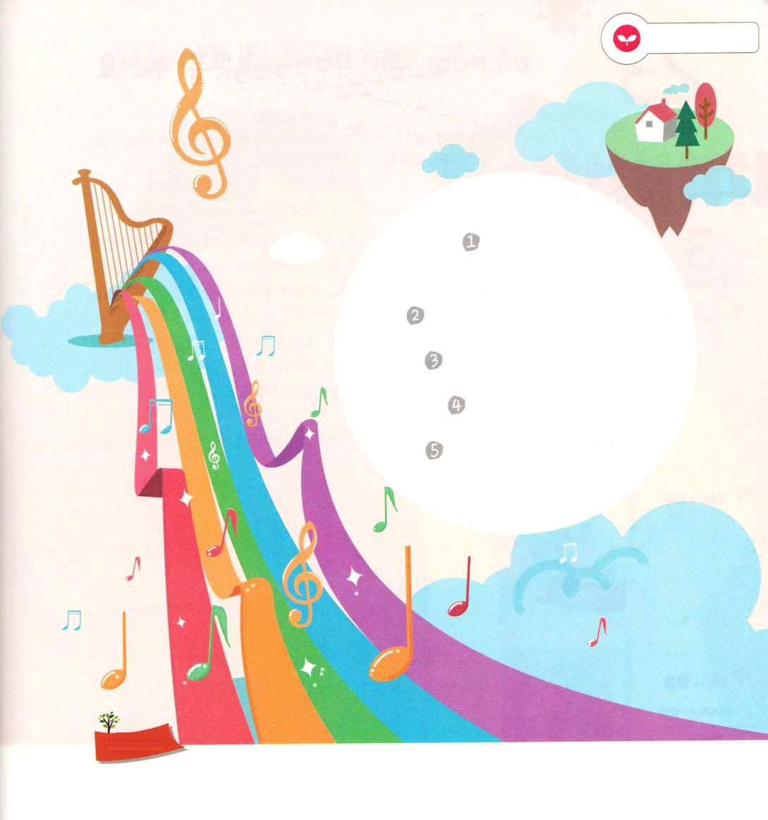
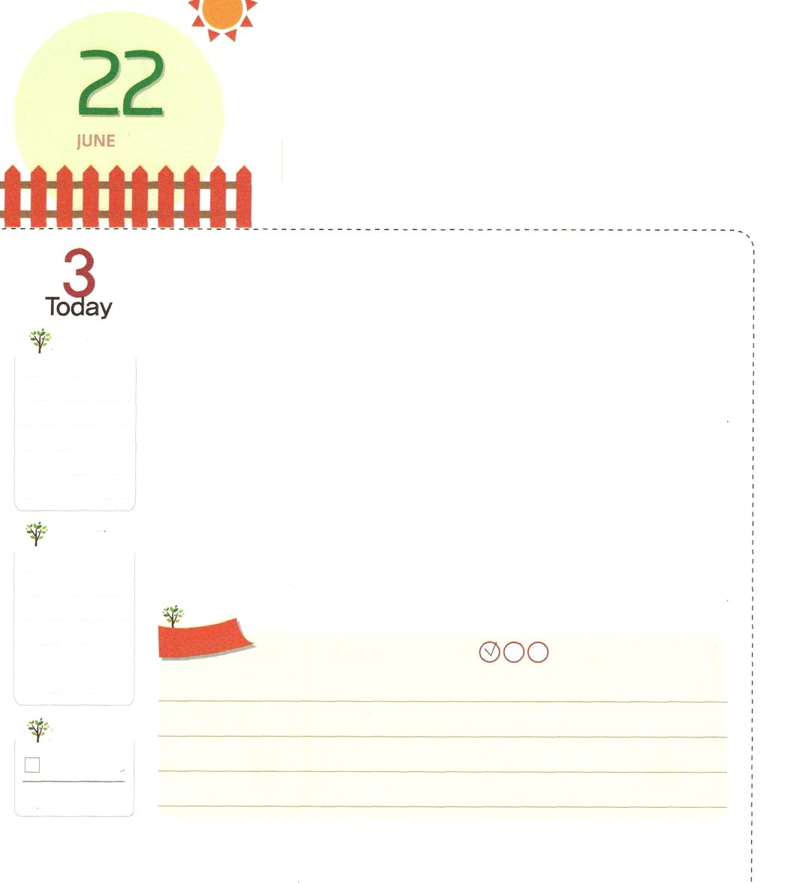
こころに みことばの
たねを うえよう

マタイ13:8 別の種は良い地に落ちて、あるものは百倍、あるものは六十倍、あるものは三十倍の実を結んだ。

げつようび

アメリカの女流詩人であり、賛美作家だったファニー・クロスビーは、医師の失敗で、生後6ケ月で目が見えなくなってしまいました。みことばを目で直接見るかわりに、彼女は、幼いころからおばあさんが読んでくれる聖書のみことばを聞いて、暗唱しながら育ちました。神様のみことばはクロスビーの心にどんどん根をおろし始めました。これが基礎になって、ついに彼女は、なんと8,000以上の賛美歌を作るようになりました。100年が過ぎた今でも、クロスビーの賛美歌は、全世界の人々に影響を与えています。
このように、みことばの種が私の心に植えられれば、奇跡が起きます。クロスビーのように、私の心に神様のみことばが根をおろせば、どんな祝福が起きるのか、知りたくありませんか。今日から一日に一つずつ聖書箇所を覚えてみましょう。私たちもクロスビーのように祝福を受けることができます！
2015.03.28 核心訓練メッセージ

でんどう
きょうの
きょうの
いのり
エズラ7～8
きょうの
みことば
いちにち １しょう かみさまの
みことばを よもう！

ていこくいのりに せいこうしたら チェックしよう
もくそうしよう

みことばを
てきようしよう

クロスビーがすてきな神の子どもに
なることができた理由はなんでしょうか

8000以上の
讃美歌をつくったくらい、かしこかったから

神様のみことばを心に刻んでいたから

おばあさんの言うことをよく聞いたから

律法をよく守ったから

毎日勉強をがんばったから

おいのり
しよう

父なる神様！クロスビーのように、私の心に神様のみことばが深く根をおろしますように。
イエス・キリストのお名前によってお祈りします。アーメン
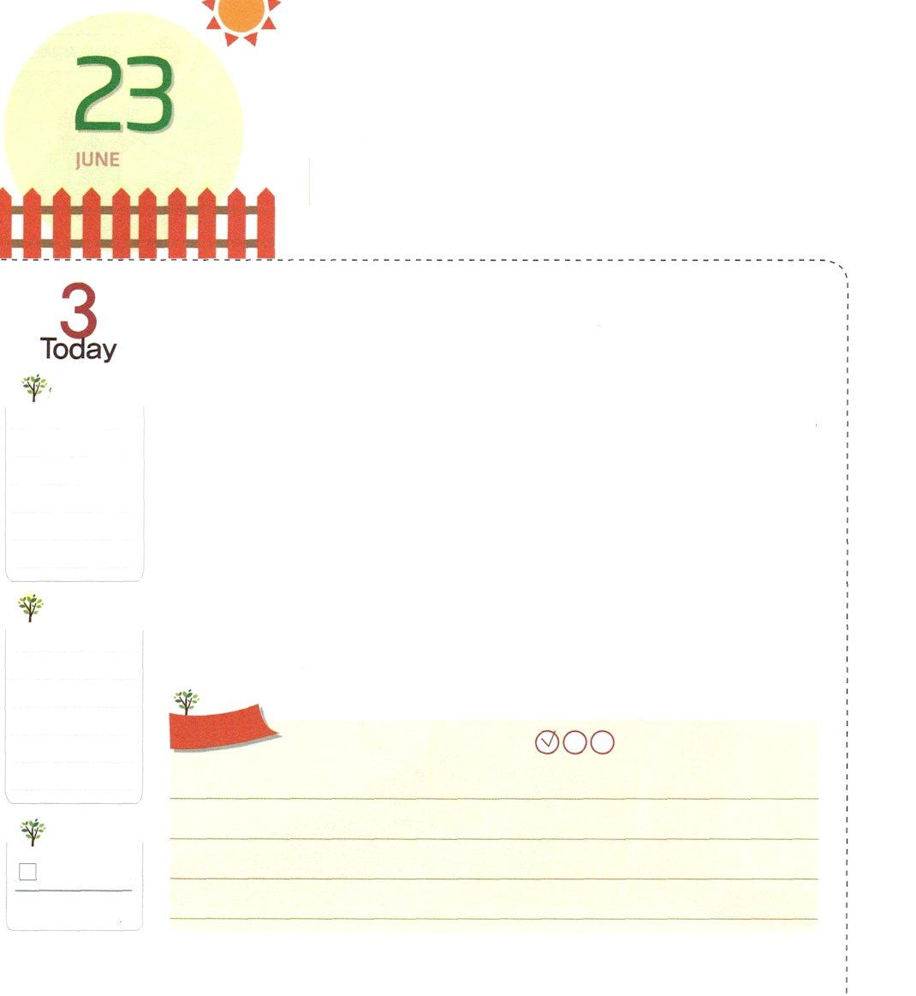

かみさまが くださる であいの
しゅくふくを あじわおう

Iサムエル20:17 ヨナタンは、もう一度ダビデに誓った。ヨナタンは自分を愛するほどに、ダビデを愛していたからである。
かようび

ダビデのまわりには、いろいろな人がいました。その中には、ダビデのことをねたんで困らせたサウル王のような人もいたのですが、静かにうしろからダビデを助けてくれる人もいました。それは、サウル王の息子で、ダビデの友だちであったヨナタン王子です。ヨナタン王子は、サウル王がダビデを苦しめたとき、ダビデが安全に逃げられるように用意してあげたり、最善を尽くして助けました。
このように、ダビデは出会いの祝福を受けた人です。ダビデは、サウル王の行動を見ながら、サタンの勢力の戦略を分かって、これにだまされないで、自分の信仰をさらに成長させる機会にしました。また、ヨナタン王子との出会いを通して、神様が安全に導いてくださる答えを体験することができました。
私のまわりには、どんな人がいますか。すべてが神様がくださる祝福された出会いになるように祈りましょう。
2015.03.29 インマヌエル教会聖日1部

でんどう
きょうの
きょうの
いのり
エズラ９～10
きょうの
みことば
いちにち １しょう かみさまの
みことばを よもう！

ていこくいのりに せいこうしたら チェックしよう
もくそうしよう

たのしくあそぼう
ダビデとヨナタン王子の顔をかこう

ほ
いく
えん

おいのり
しよう
父なる神様！私のまわりにいるすべての人を通して、神様の計画を発見して、聖霊に導かれることができますように。イエス・キリストのお名前によってお祈りします。アーメン

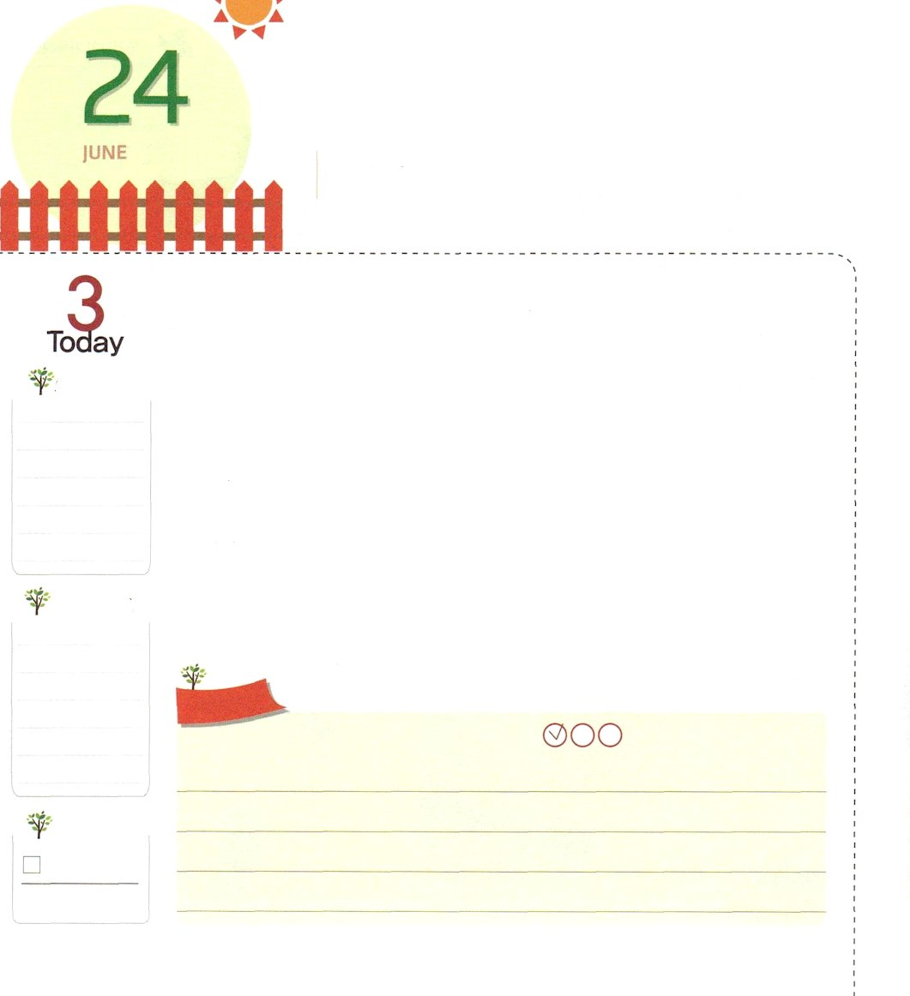
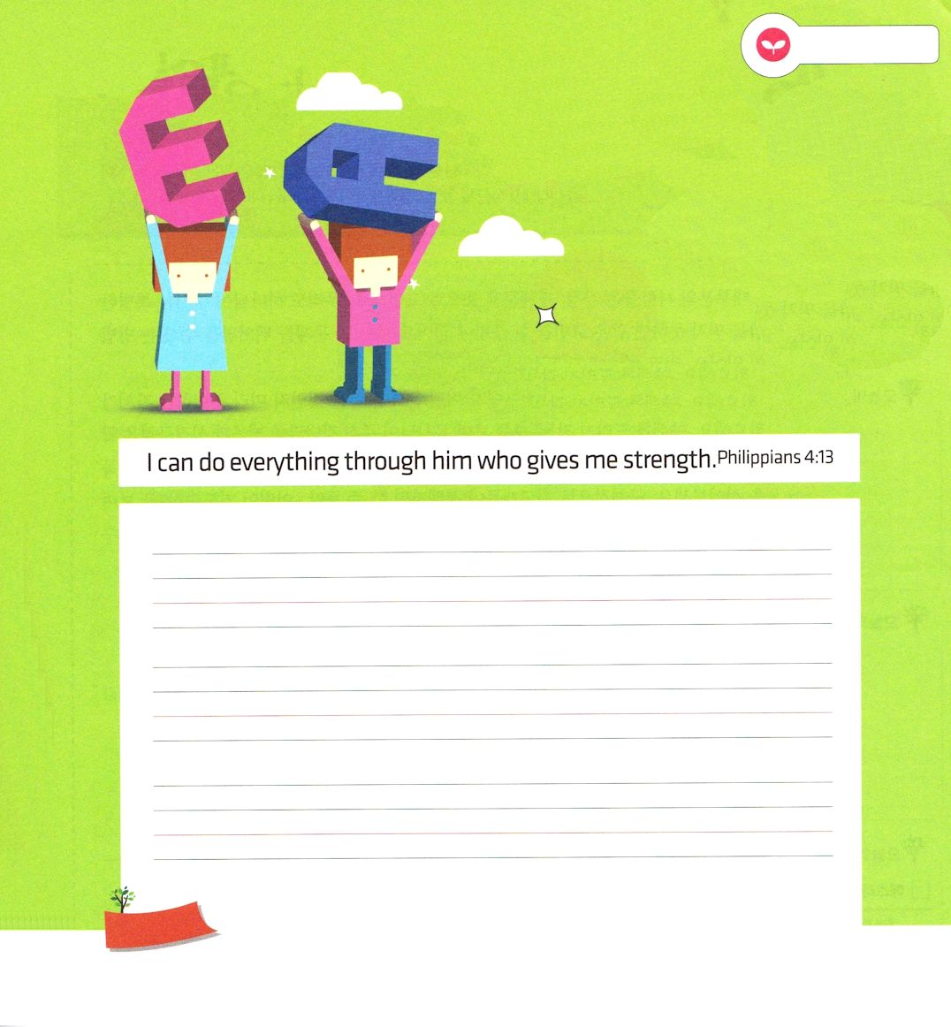
きそを しっかりと！

ピリピ4:13 私は、私を強くしてくださる方によって、どんなことでもできるのです。

すいようび

基礎工事が不十分な建物は、高くなるほど簡単に崩れます。同じように、イエス・キリストが人生の主人にならない状態で努力すれば、努力するだけ私たちの生活はさらに難しくなります。また、私自身が主人になるから、違った選択をする可能性もあります。神様は、完全ではない私たちに「私」を生かして「世の中」を生かす力を与えると約束してくださいました。
神様がくださった力をどのように味わうことができるのでしょうか。それは、神様に聖霊で満たしてくださいと祈れば良いのです。神様は、祈る人に、人の力ではすることができない大きい力をくださいます。この力が臨めば平安になり、失敗しても、私をさらに成長させられる機会になります。また、まわりの人々にも祝福が伝えられて、人とこの世を生かすようになります。今日から、私の基礎が、神様の力で満たされるようにお祈りしましょう。どんなに強い暗やみの勢力の攻撃にも、びくともしなくなるでしょう。
2015.03.29 インマヌエル教会聖日2部

でんどう
きょうの
きょうの
いのり
エズラ１～２
きょうの
みことば
いちにち １しょう かみさまの
みことばを よもう！

ていこくいのりに せいこうしたら チェックしよう
もくそうしよう

みことばを
てきようしよう

英語で聖句を
書いてみよう

ピリピ4:13のみことばを英語で書いてみよう

おいのり
しよう
愛する神様！私の基礎が神様の力でかためられて、聖霊によって満たされますように。イエス・キリストのお名前によってお祈りします。アーメン

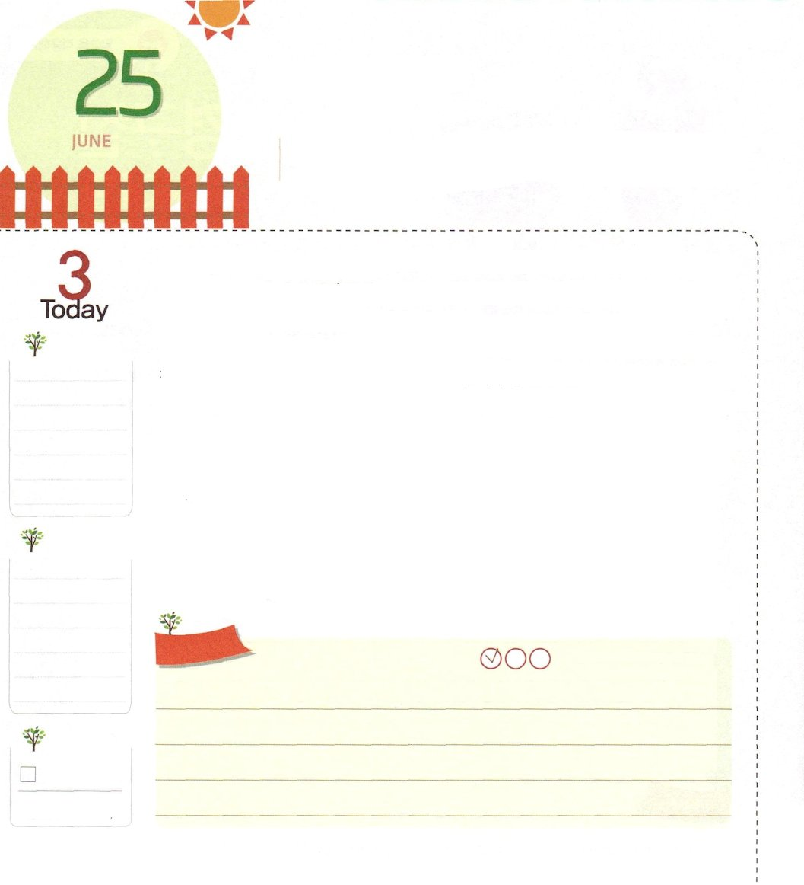
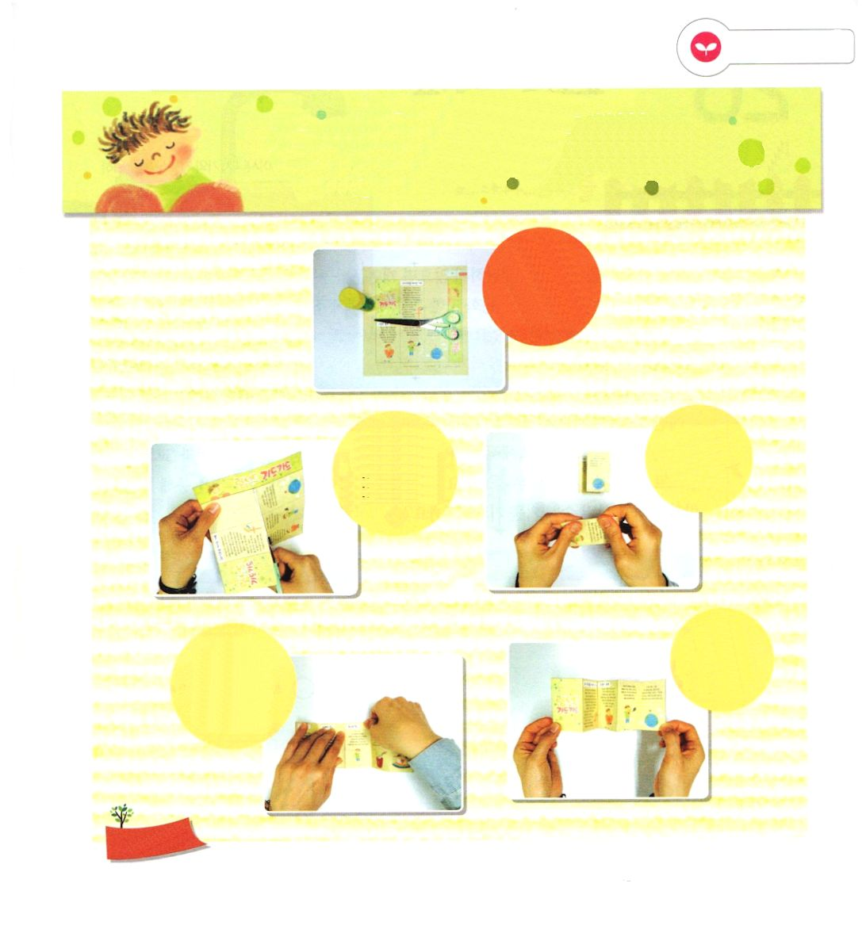
れいはいに しゅうちゅうしよう

もくようび
使徒1:3 イエスは苦しみを受けた後、四十日の間、彼らに現われて、神の国のことを語り、数多くの確かな証拠をもって、ご自分が生きていることを使徒たちに示された。

大部分の人々は、家庭、経済問題などで悩みます。私たちも神様がくださる特別な力を得られなければ、同じ悩みをするしかありません。しかし、問題を越えることができる方法があります。それが、礼拝に集中することです。
礼拝に集中するためには、まず私がどんな恵みを受けるのか、あらかじめ準備する姿勢が必要です。礼拝をささげる前、週報を見ながら牧師先生がくださる講壇のみことばのタイトルと、聖書の箇所を確認しましょう。それを通して私はどんな答えを受けたいのかつなげて考えてみながら、祈りの課題を書いてみましょう。具体的に祈りの課題が決まれば、1週間<子どもの祈りの手帳>を見ながら祈ってみましょう。次の聖日には、礼拝のみことばを通して神様がくださる答えを確認できます。さぁ、礼拝時間にいちばん集中する子どもになるように挑戦しましょう。
2015.03.17 地域伝道集中訓練（イルサン）1講

でんどう
きょうの
きょうの
いのり
エズラ３～４
きょうの
みことば
いちにち １しょう かみさまの
みことばを よもう！

ていこくいのりに せいこうしたら チェックしよう
もくそうしよう

みことばを
てきようしよう
ふろく説明書
レムナントいのりカード
つくり

準備するもの
のり、はさみ
を準備
してください

１．いのりカードにある実線にそって切り取り、表裏をはりあわせてください
２．点線に
そって
おります

４．いのり
カードの
完成です
３．のりづけに
のりをぬって
２つのカードをつなげます

おいのり
しよう

父なる神様！礼拝をあらかじめ準備して集中する人にならせてください。イエス・キリストのお名前によってお祈りします。アーメン

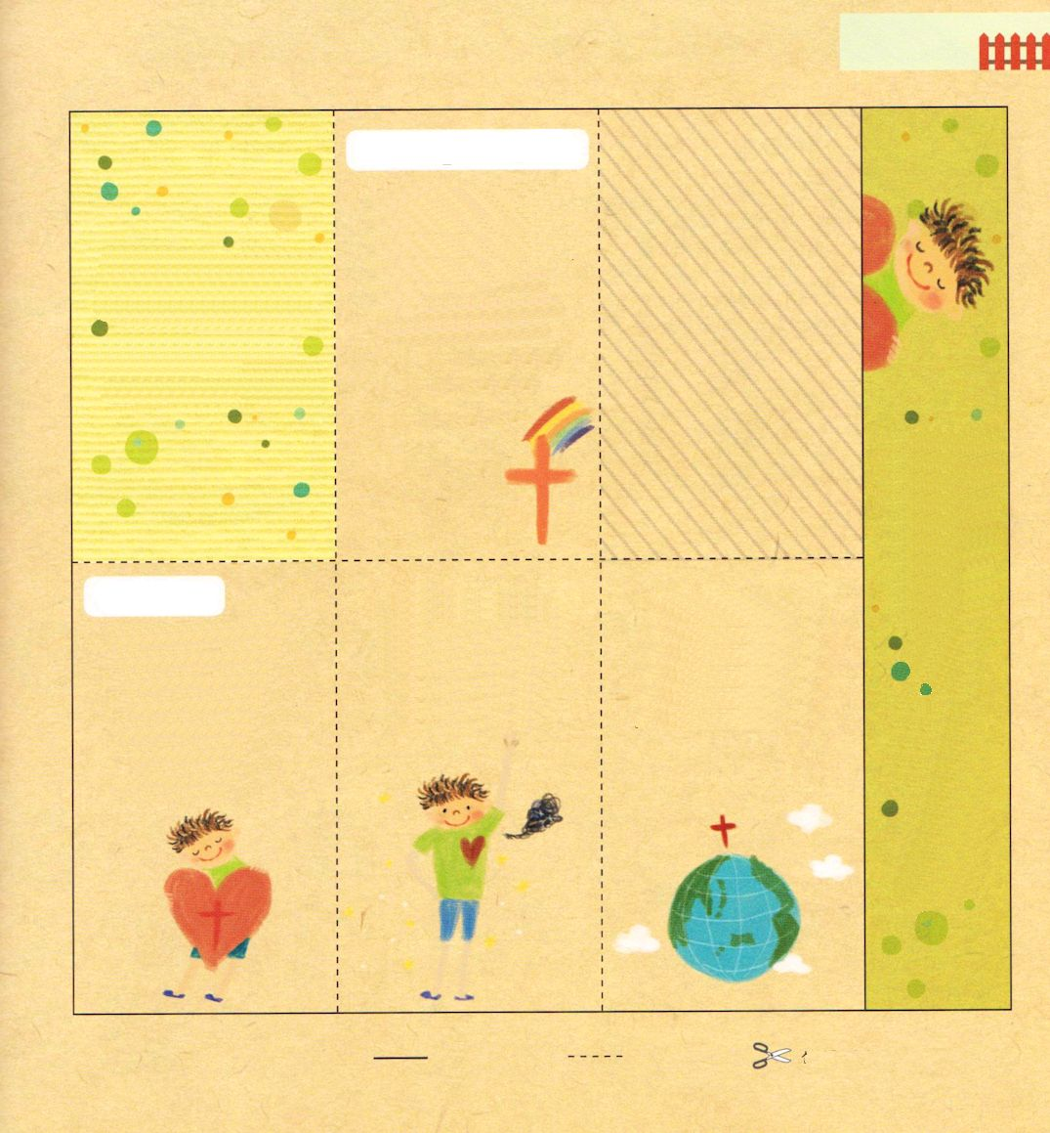
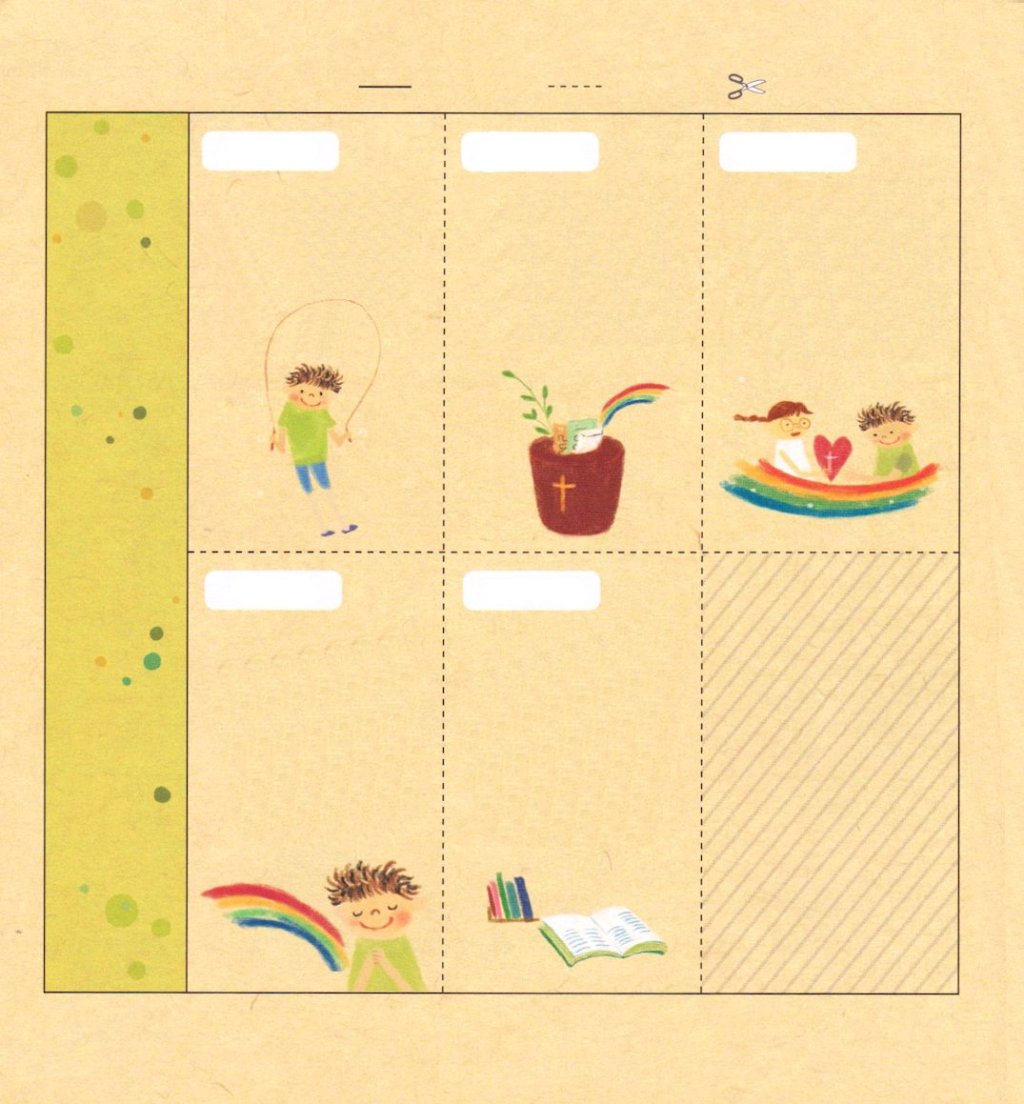
右と左のページを表裏にはりあわせて、つくってください

キリストを
あじわういのり
神様！イエス様が神様に出会う道である、まことの預言者、罪と地獄の背景から解放してくださる、まことの祭司、サタンの力を打ち砕かれたまことの王であることを信じます。きょうもまことの預言者、まことの祭司、まことの王の
力が私の考えと
心を支配して
ください。
救いの祝福

きょうも、聖霊に導かれて、私の一日が神様がよろこばれる一日になりますように。私は弱いのですが、聖霊によって満たしてくださり、神様が私の生活を導いて
ください。
のり
のり

サタンの力が、すべてを足の下にしたがわせるイエス・キリストの御名によって崩れますように。天の軍勢、御使いを送ってくださって守ってください。

救われた私はこの地に生きる間にも、天国の国籍を味わう者であると信じます。私が学校を生かす伝道者の生活をすることができますように。
肉体の力

神様！
私が世界に福音を伝えることができるほど、体力が強くなりますように。
病気はイエス・キリストのお名前によって離れますように
経済の力

神様！
十分の一で教会を助けて、教会建築によって地域の文化を生かすことができますように。貧しさは、イエス・キリストのお名前によって崩れますように。
出会いの力

神様！
時代を生かす伝道者との出会いを与えてください。人間関係で、私をだます暗やみの力がイエス・キリストのお名前によって崩れますように。
霊の力

神様！
私は足りなくてよわいのですが、神様がともにおられる力ですべてのことを越えることができます。イエス・キリストのお名前によって、私の考え、心、たましいの深いところまでいやして、力を
ください。
知恵の力

神様！
この世の知恵にだまされてないで、いちばん高尚な知識であるイエス・キリストのを伝えさせてください。神様の計画を悟れなくする暗やみの勢力は、イエス・キリストのお名前によって崩れますように。
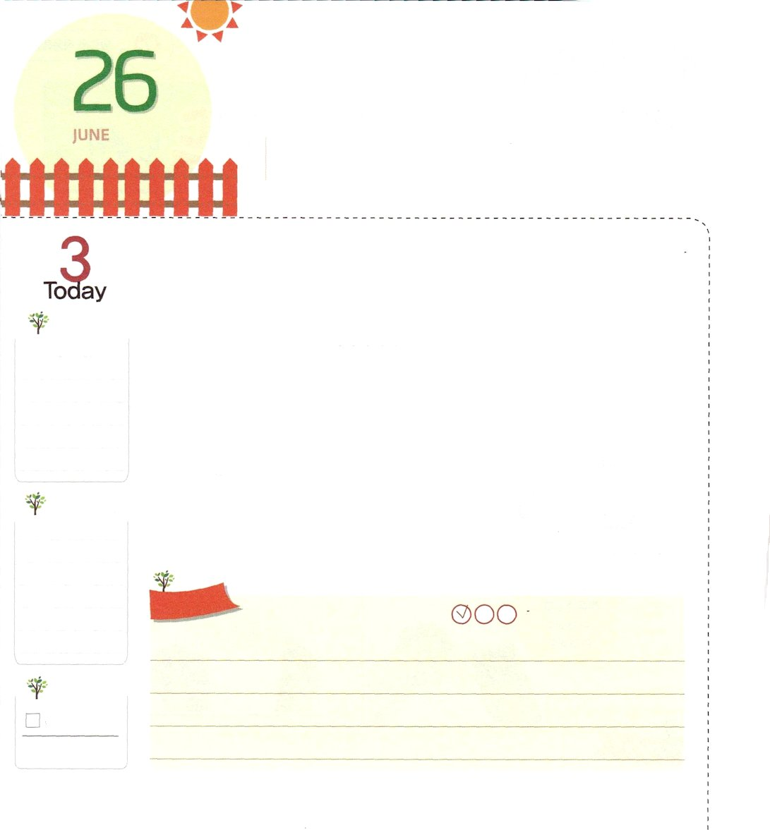
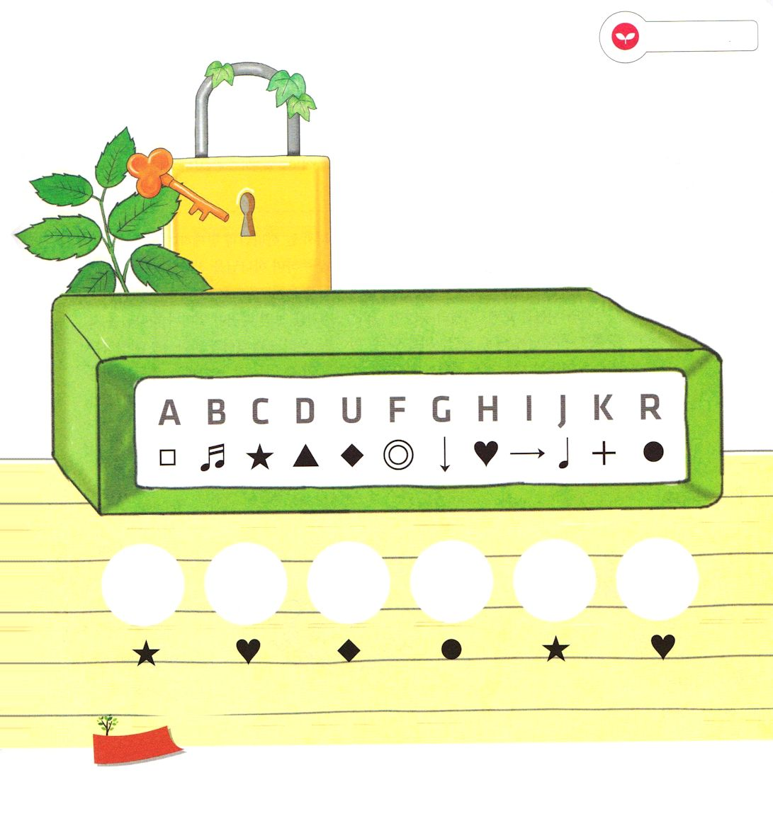
きょうかいを いかそう

きんようび
ピリピ2:13 神は、みこころのままに、あなたがたのうちに働いて志を立てさせ、事を行なわせてくださるのです。

教会が福音を正確に伝えなければ、個人問題、世の中の問題を解決することができません。むしろ問題はますます激しくなって、文化がもっと暗やみの勢力に捕えられてしまいます。それゆえ、私たちは教会が正しい福音を伝えられるように祈らなくてはなりません。また、神様は私たちを神殿にしたとおっしゃられました。これは、私たちが神殿（教会）だという意味です。それゆえ、私たちが福音を正確に握って生活すれば、神様は私たちがいる場所を祝福されるしかありません。
いつも捕虜生活と失敗を繰り返したイスラエル民族も、神殿を回復して神殿中心に生活したとき、はじめて苦しみの中から抜け出すことができました。このように、「私」という神殿と「教会」を福音によって武装することは、とても重要です。今日から福音がいっぱいになった神殿（教会）を通してまわりの人と文化を生かせるように祈ってみましょう。
2014.03.17 地域伝道集中訓練（イルサン）2講

でんどう
きょうの
きょうの
いのり
エズラ５～６
きょうの
みことば
いちにち １しょう かみさまの
みことばを よもう！

ていこくいのりに せいこうしたら チェックしよう
もくそうしよう

みことばを
てきようしよう

下のヒントを見て
あんごうをといてください

おいのり
しよう

父なる神様！正確な福音を伝える教会に私を導いてくださってありがとうございます。私と教会が正しい福音を伝えることができるように、聖霊で導いてください。イエス様のお名前によってお祈りします。アーメン

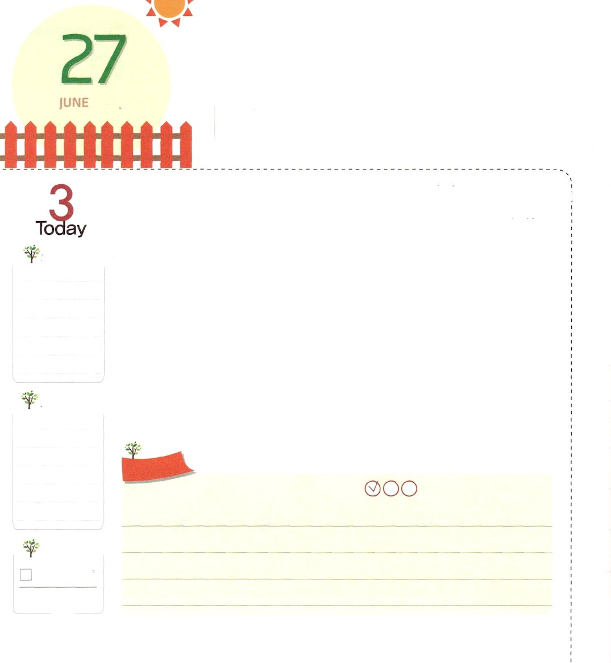
かみさまを さんびしよう

Iサムエル16:23 神の霊がサウルに臨むたびに、ダビデは立琴を手に取って、ひき、サウルは元気を回復して、良くなり、わざわいの霊は彼から離れた。

どようび

ダビデは神様とよく通じる人でした。それゆえ、いつも神様とともにいて、感じたことや、考えたことを詩と歌にして作りました。また、楽器を演奏しながら神様をほめたたえました。ダビデの賛美は、サウル王に臨んだ悪霊を追い払うほど、恵み深いものでした。
聖書の詩篇を見ると、ダビデの賛美が出て来ます。詩篇を見れば、ダビデがどれほど神様を愛して、神様に栄光をささげたかが分かります。私たちもダビデのように、神様を賛美する作品を作ってみるのはどうでしょうか。私がいちばんよくできること、好きなことなどを活用して神様をほめたたえてみましょう。私がいる現場から悪霊が離れて、神様の祝福でいっぱいになるでしょう。
2006.01.21（レムナント伝道学20講）

でんどう
きょうの
きょうの
いのり
エズラ７～８
きょうの
みことば
いちにち １しょう かみさまの
みことばを よもう！

ていこくいのりに せいこうしたら チェックしよう
もくそうしよう

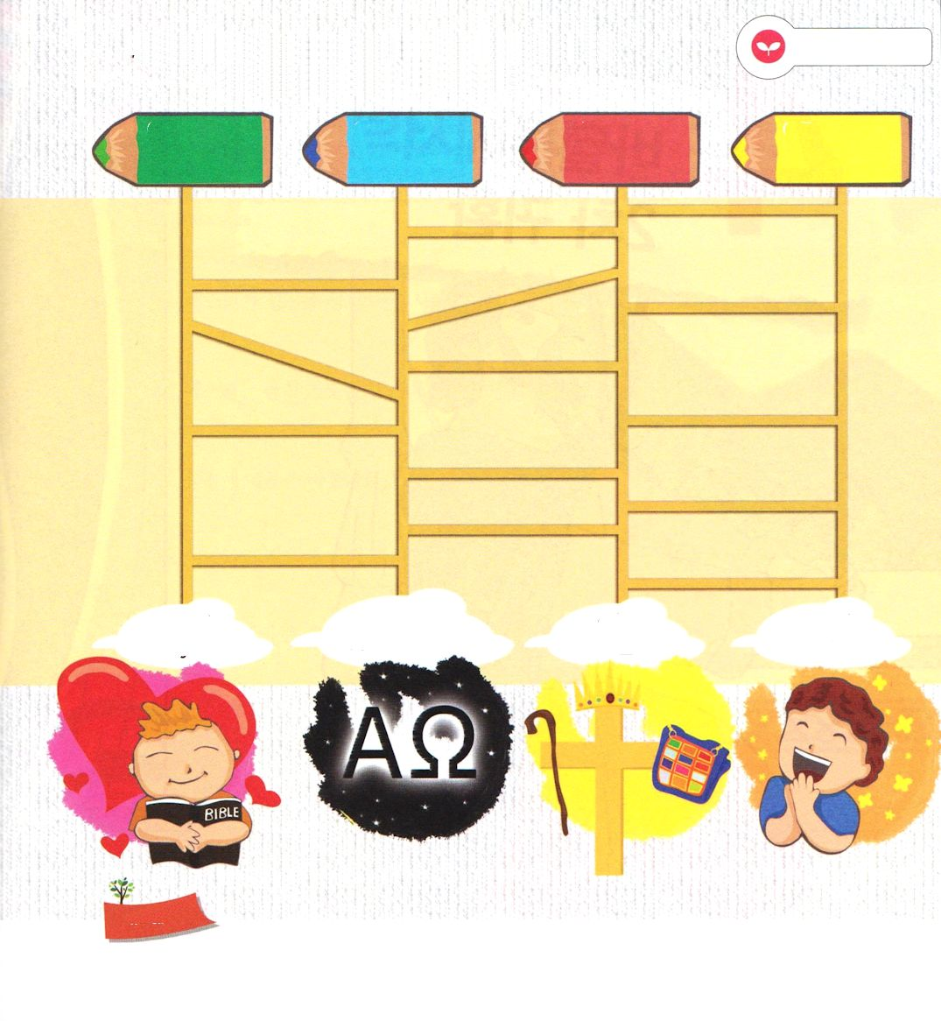
もっとも偉大な神様を賛美しましょう。あみだで、それぞれの人の名前を
書いて、到着したところのことばを、大きな声で読んでみましょう。

みことばを
てきようしよう

神様は「ある」と言われる
自ら存在する方です
イエスは
キリストです
神様
感謝します
神様
だいすきです

おいのり
しよう
父なる神様！ダビデのように、神様を愛して、神様に栄光をささげる人にならせてください。イエス・キリストのお名前によってお祈りします。アーメン

